高一生物上学期期中试题

一、选择题：每小题只有一个选项符合题意。每小题2分，共70分
1．生物体的结构和功能的基本单位是
A．原子 B．细胞 C．分子 D．生物体
2．下列化合物中都含有N元素的一组是（ ）
A.葡萄糖和类脂 B.蛋白质和核酸 C.果糖和糖元 D.核酸和纤维素
3．细胞中携带遗传信息的物质是
A．核糖核酸 B．核酸 C．核苷酸 D．脱氧核糖核酸
4．细胞中脂肪的作用是
A．激素的主要成分 B．储能的主要物质
C．酶的主要成分 D．生物膜的主要成分
5．下列选项中，构成叶绿素所必需的无机盐离子是
A．Mg^{2＋} B．Fe^{2＋} C．Cu^{2＋} D．Na＋
6．糖原经过酶的催化作用，最后水解成
A．麦芽糖 B．葡萄糖 C．乳糖 D．CO₂和H₂O
7．下列哪项不是细胞膜的功能
A．将细胞与外界环境隔开 B．控制物质出入细胞
C．控制细胞的代谢 D． 进入细胞间的信息交流
8．下列对细胞内生物膜在结构上具有一定连续性的叙述，错误的是
A．内质网通过“出芽”形成囊泡与高尔基体膜融合
B．细胞膜向内凹陷形成囊泡离开细胞膜回到细胞质中
C．细胞质中的囊泡与核糖体膜融合
D．高尔基体膜突起形成囊泡，离开高尔基体膜与细胞膜融合
9．DNA在动物细胞中存在于
①染色体 ②核糖体 ③叶绿体 ④高尔基体 ⑤线粒体
A．①⑤ B． ①②④ C．①②⑤ D．①③⑤
10．胰岛素分子有A、B两条链，A链有21个氨基酸，B链有30个氨基酸，胰岛素分子中肽键的数目是
A．48个 B．51个 C．50个 D． 49个
11．细胞中含量最多的化合物是
A．蛋白质 B．水 C． 淀粉 D．糖原
12．细胞核内行使遗传功能的结构是
A．核膜 B．核孔 C．染色质 D．核仁
13．原核细胞和真核细胞最明显的区别在于：
A．有无核物质 B．有无细胞质 C．有无核膜 D．有无细胞膜。
14．在植物和动物细胞内都具有的糖类是：
A．葡萄糖； B．蔗糖； C．麦芽糖 D．乳糖。
15．细胞学说揭示了：
A．植物细胞与动物细胞的区别； B．生物体结构的统一性；
C．细胞为什么要产生新细胞； D．人们对细胞的认识是一个艰难曲折的过程。
16．组成玉米和人体的基本元素是
A．H B．O C．N D．C
17．R基为—C₃H₅O₂的一个谷氨酸分子中，含有碳和氧的原子数分别为
A．4、4 B．5、4 C．4、5 D．5、5
18．大雁体内储存能量和减少热量散失的物质是
A．糖元 B．蛋白质 C．核酸 D．脂肪
19.组成糖原、淀粉、纤维素的单体都是
A.核糖 B.半乳糖 C.葡萄糖 D.脱氧核糖
20．生物体内的蛋白质千差万别，其原因不可能是
A．组成肽键的化学元素不同 B．组成蛋白质的氨基酸种类和数量不同
C．氨基酸排列顺序不同 D．蛋白质的空间结构不同
21．已知20种氨基酸的平均相对分子质量是128。某蛋白质分子由2条肽链组成，共有肽键96个，此蛋白质中含氨基酸个数和最接近的相对分子质量依次是
A．100，11036 B．99，10816 C．98，10816 D．98，12544
22.不具有膜结构的细胞器是
A．染色体与核糖体 B．中心体与核糖体 C．中心体与线粒体 D．高尔基体与线粒体
23.在唾液腺细胞中参与合成并分泌唾液淀粉酶的细胞器有
A．线粒体、中心体、高尔基体、内质网 B．核糖体、高尔基体、内质网、叶绿体
C．线粒体、核糖体、内质网、高尔基体 D．中心体、内质网、核糖体、高尔基体
24.与DNA相比，RNA所特有的成分是
A．脱氧核糖和鸟嘌呤 B．核糖和尿嘧啶 C．脱氧核糖和胸腺嘧啶 D．核糖和胸腺嘧啶
25.真核细胞中具双层膜的细胞器是
A．内质网和高尔基 B．线粒体和溶酶体 C．中心体和核糖体 D．线粒体和叶绿体
26.下列有关生物膜的叙述，错误的是
A．膜的组成成分可以从内质网膜转移到高尔基体膜，再转移到细胞膜；
B．各种生物膜的化学组成和结构相似；
C．生物膜是对生物体内所有膜结构的统称；
D．生物膜既各司其职，又相互合作，共同完成细胞的生理功能。
27. 下列不属于核酸生理功能的是（ ）
A.是一切生物的遗传物质 B.对生物的遗传有重要作用
C.对生物的变异有重要作用 D.是生物体内储能物质
28. 从母羊甲的体细胞中取出细胞核，注入到母羊乙去掉细胞核的卵细胞中，融合后的细胞经卵裂形成早期胚胎，再植入到另一只母羊的子宫内，生出的小羊大多数性状
A．难以预测 B．像甲 C．像乙 D．像丙
29．下列哪一项说法不符合细胞学说的主要内容
A．细胞是一个有机体，一切动植物都是由细胞发育而来的
B．细胞有它自己的生命，又对生物整体的生命过程起作用
C．细胞通过细胞分裂产生新细胞
D．细胞中只有细胞膜、细胞质、细胞核，没有其他物质
30.下列图中能正确表示细胞膜的亚显微结构的是
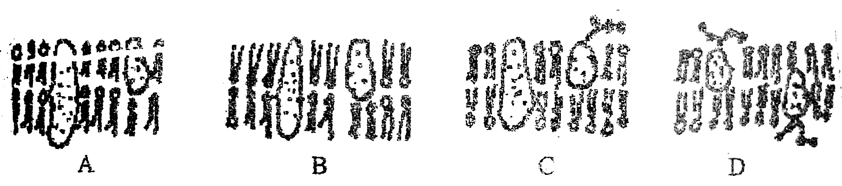

31．下列组合中，依次属于生命系统的结构层次中种群、群落和生态系统的一组是：
①生活在人的大肠内的细菌等生物 ②某一池塘中的全部鱼类
③肺炎患者肺部的肺炎双球菌 ④一根枯木及枯木上所有生物
A．①②④ B．②③④ C．③②① D．③①④
32．用显微镜观察口腔上皮细胞的装片时，为显微镜放大倍数最小，应选用物镜和目镜的组合
A．目镜5×，物镜10 B．目镜5×，物镜40× C．目镜10×，物镜10×D．目镜10×，物镜40×
33．下列属于原核生物的一组是
A．酵母菌和大肠杆菌 B．病毒和蓝藻 C．痢疾杆菌和衣藻 D．链球菌和乳酸菌
34．．欲鉴别一个细胞是动物细胞还是植物细胞，应检查它
A．有无叶绿体 B．有无液泡 C．有无中心体 D．有无细胞壁
35．下列对染色质和染色体的说法错误的是
A．间期为细丝状染色质 B．分裂期为螺旋化染色体
C．两者的化学成分相同 D．染色质和染色体存在于所有细胞中
姓名 得分
题号 | 1 | 2 | 3 | 4 | 5 | 6 | 7 | 8 | 9 | 10
答案
题号 | 11 | 12 | 13 | 14 | 15 | 16 | 17 | 18 | 19 | 20
答案
题号 | 21 | 22 | 23 | 24 | 25 | 26 | 27 | 28 | 29 | 30
答案
题号 | 31 | 32 | 33 | 34 | 35
答案
二、填空题（每空1分，计40分）
36．多细胞生物依赖各种分化的细胞密切合作，共同完成一系列复杂的生命活动。例如：
以 为基础的生物与环境之间物质和能量的交换；以 为基础的的生长发育；以细胞内 为基础的遗传变异，等等。
37．蛋白质多样性的原因是因为氨基酸_______不同，数目成百上千，______________变化多端，空间结构千差万别。
38．生物组织中的还原糖，可以用_______试剂来检测，水浴加热后产生_______沉淀。蛋白质可以用_______试剂来检测，颜色反应是 。
39．构成核酸的碱基有_____ _________ ____________ （用字母表示）。
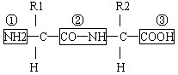
40.根据下列化学简式回答：
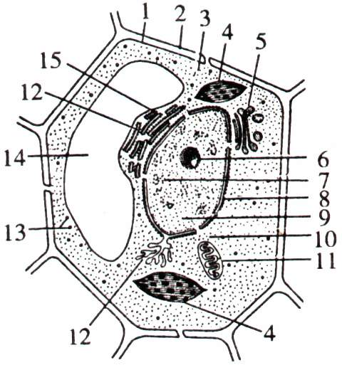
（1）简式化合物名称叫 ，生成此化合物的反应叫 ，反应所产生的化学键叫 。
（2）填写框内的名称：① ② ③
（3）如果上式中由R1、R2、R3……R20个氨基酸形成的化合物，每个氨基酸的平均分子量为180,则该化合物的
名称是 ，分子量约为 。
41.右图是某种生物的细胞亚显微结构示意图，
试据图回答：
（1）图中［2］的主要成分是 ，
与其形成有关的细胞器是［5］ 。
（2）太阳能通过图中结构［4］ 中
进行的光合作用后，才能进入生物界。
（3）细胞核是遗传 ，是细胞 的控制中心。
（4）若该细胞是洋葱的根尖细胞，则图中不应该具有的结构是［ ］ 。（填序号）
（5）细胞进行生命活动所需的能量主要由［11］ 供给。
（6）如果该细胞是低等植物细胞，则图中还应该有的细胞器是 。
42.刚收获的鲜小麦在阳光下晒干，重量减轻，这个过程损失的主要是 ，这样的种子在条件适宜时，仍能萌发成幼苗。把晒干后的种子放在一洁净试管中加热，试管壁上有水滴出现，这些水主要是 ，这样的种子将不能萌发。代谢旺盛的细胞内的 相对含量高些。
43. 某生物兴趣小组对玉米组织、小白鼠组织、烟草花叶病病毒、乳酸菌等样品，进行化学分析，结果忘记了贴标签，请你帮助他们判断：
（1）含有水、DNA、RNA、糖原和蛋白质等成分的生物是_____________。
（2）含有RNA和蛋白质等成分的生物是_____________。
（3）含有水、DNA、RNA、纤维素和蛋白质等成分的生物是_____________。
（4）含有水、DNA、RNA、蛋白质等成分的生物是_____________。
（5）从分析可以看出，以上生物中都含有___________________两种成分，说明它们在生物体内占有特殊重要的地位。
44.下面是一组关于细胞膜的实验,请分析回答:
实验一:科学家将一个细胞的细胞膜中的磷脂成分抽提出来,并将它在空气-----水界面上铺成单分子层,发现这个单分子层的表面积相当于原来细胞膜表面积的两倍.
实验二:科学家们在实验中发现:脂溶性物质能够优先通过细胞膜,并且细胞膜会被溶解脂质的溶解剂溶解,也会被蛋白酶分解.
1）实验一说明 。
2）实验二说明 。

高一期中生物答案

题号 | 1 | 2 | 3 | 4 | 5 | 6 | 7 | 8 | 9 | 10
答案 | B | B | B | B | A | B | C | C | A | D
题号 | 11 | 12 | 13 | 14 | 15 | 16 | 17 | 18 | 19 | 20
答案 | B | C | C | A | B | C | B | D | C | A
题号 | 21 | 22 | 23 | 24 | 25 | 26 | 27 | 28 | 29 | 30
答案 | C | B | C | B | D | C | D | B | D | C
题号 | 31 | 32 | 33 | 34 | 35
答案 | D | A | D | D | D
36．细胞代谢，细胞的增殖和分化；基因的传递和变化
37．种类 排列次序
38．斐林，砖红色；双缩脲；紫色
39．A、G、C、T、U
40．（1）二肽 脱水缩合 肽键 （2）氨基 肽键 羧基 （3）二十肽 3258
41.（1）纤维素和果胶 高尔基体（2）叶绿体
（3）信息库 代谢和遗传
（4）［4］叶绿体
（5）线粒体
（6）中心体
42．自由水 结合水 自由水
43．⑴ 小白鼠
⑵ 烟草花叶病病毒
⑶ 玉米
⑷ 玉米、小白鼠、乳酸菌
⑸ 核酸和蛋白质
44．蛋白质分子和磷脂分子 流动性

